Jak vyniknout ve třídě

Květen se pomalu vleče ke svému konci a mezi sedmáky se sice mluví o písemkách a zkoušení, ale stále více se mezi kluky a holkami přetřásají blížící se prázdniny, rodinné dovolené.
Nela se o přestávce chlubí tak nahlas, aby ji slyšel nejenom hlouček děvčat kolem ní, ale celá třída: „My letíme do Karibiku.“
Drobná blondýnka s kudrlinkami po celé hlavě vlasy přitom stoupá na špičky, aby dokázala svou velikost, na kterou je podle ní možno odpovědět jenom závistí.
Brýlatý, štíhlý a o hlavu větší „filozof“ Tomáš cítí potřebu chlubilku umravnit. Ve třídě uznávaný černovlasý hezoun rychle přistoupí ke skupině děvčat a zvídavě se zeptá: „Co je to ten Karibik?“
V učení slabší Nela jenom chvilku zaváhá a pak sebejistě odpovídá: „Je to město, veliké město.“
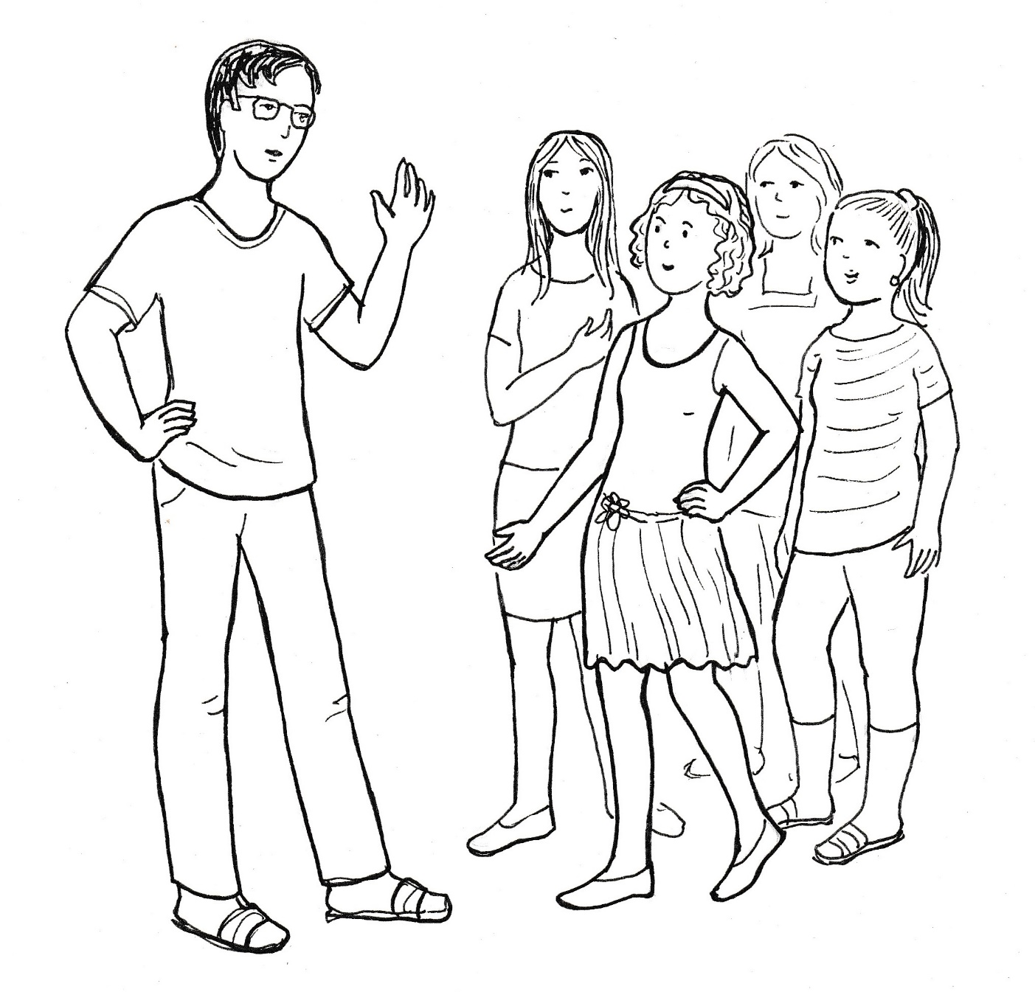

„A moře to není?“
„Město na moři, tak to je. Nikde na světě nic takového není.“
„Proto tam také jedete, viď?“
„Jasně. Na to každý nemá peníze.“
„Jenom ještě tak vědět, kde to město na moři je, viď?“
„Je to kousek. Letadlem tam budeme za chvilku.“
„Jestli je pro tebe deset hodin chvilka a 8000 km je kousek, tak prosím.“
„To je tak daleko?“
Tomáš důrazně stvrzuje: „Je to pořádně daleko. Žádné město na moři, ale devět ostrovů.“
„Jo, máš pravdu, maminka říkala, že tam jsou ostrovy.“
Tomášovi to stačí, nepotřebuje si nic dokazovat, hlavně že ji uklidnil.
Přesto Terezce, která sedí zády ke skupině, vadí, že ona se nemůže chlubit jako Nela. Její rodiče mají také hodně peněz, ale pojedou autem jenom do Chorvatska. A takových cestovatelů bude ve třídě hodně. Kdyby jeli aspoň do Řecka nebo do Egypta! Co mám udělat, aby si mě holky všímaly? Mít tak něco na sebe, čím bych druhé ohromila! Ale něco takového mi maminka nikdy nekoupí. Jsem obyčejná, i když mám samé jedničky. Ještě nikdy se kolem mě holky neshlukly, aby mě obdivovaly. Jsem na tom jako Domča, která má také samé jedničky. Ale oproti ní mám aspoň moderní oblečení, když ona má na sobě staré hadry. Je hezká černovláska, žádné bříško, nejvyšší z holek. Je vlastně taková popelka, kterou ostatní holky podceňují.
V jídelně při obědě sedí Terezka mezi ostatními ze třídy, ale po očku stále pozoruje Domču. Obědvá tak, aby skončila zároveň se sledovanou spolužačkou. V šatně se tak potkávají a jdou ze školy spolu.
Rozhovor začíná Terezka. „Domčo, tobě nevadí, že jsi ve třídě jako šedá myška?“
„Myslíš na Popelku? Nakonec se stala královnou.“
„Ale pro tebe si žádný princ nedojde.“
„Princové už nejsou, já vím.“
„Ale i kdyby princové byli, tak by si pro tebe žádný nedošel.“
„Jak to víš?“
„Protože jsi ve třídě nula stejně jako já.“
„Mám tam kamarádky, těšíme se do školy na sebe. Zahrajeme si vybíjču.“
„Ale nikdo tě neobdivuje jako třeba Nelu.“
„Ale dnes jí to Tomáš dal, pak už přestala s tím svým chlubením.“
„Chtěla bych být jako Nela,“ povzdechne Terezka, „aby mě holky obdivovaly.“
„To já nechci.“
„Ty nechceš, aby tě někdo obdivoval?“
„Těším se domů. Maminka mě pochválí a tatínek potom taky.“
„A vy jste doma spolu?“
„Jsme doma čtyři a tatínek s maminkou.“
„Já mám nemožného bráchu, Matyáše. Je už deváťák, ale nedá se s ním nic dělat. A tatínek s maminkou mají moc práce.“
„Ale přece tě maminka za jedničky pochválí.“
„Jedničky musí být, to je normální. Když je dvojka, tak je zle. Maminka se zlobí.“
„Já když mám dvojku, tak mi tatínek řekne: „Konečně také něco jiného než pořád jedničky.“
„Doma mě nikdo nepochválí, ve škole mě nikdo nepochválí. Ale já chci, aby mě někdo obdivoval. Jako třeba Nelu za super oblečení. Chci, aby holky přišly k mé lavici kvůli mně. Ty to tak nechceš?“
„Ne,“ odpovídá hned Domča. „Mě pochválí rodiče a Pán Bůh.“
„Ty věříš v Boha?“
„Ano.“
„A ty slyšíš toho svého Boha, jak tě chválí?“
„Neslyším. On nemluví jako my.“
„A jak tě teda ten Bůh chválí?“
„Vím to. A cítím to.“
„Kde to cítíš?“
„Tady v srdci. Je to krásný pocit, když mě Bůh chválí.“
„Poraď mi,“ žadoní Terezka, „já nemám Boha, ale chci, aby mě holky braly, aby přišly jenom za mnou k mé lavici.“
„Musíš mít něco, co ony nemají a co se jim bude líbit.“
„Takového nic nemám.“
„Ale něco vymyslíš.“
„Budu přemýšlet. Ty se máš, že nemusíš nic vymýšlet. Čau, zítra.“
„Čau,“ odpovídá Domča spolužačce na rozcestí.
Terezka to má domů ještě několik minut. Přemýšlí, usilovně přemýšlí, čím by mohla holky přilákat. Teprve když za zatáčkou spatří jejich dům, tak má nápad. Holky strašně milují čokoládu, ale ve škole ji nemají. Když jim donesu čokoládu, tak budou všechny u mé lavice.
„To je nápad!“ zvolá děvče a chválí tak sama sebe.
Ale kde vezmu na čokoládu peníze? Musím si je na rodičích vyškemrat, mají peněz dost. Pořád pracují a hodně vydělají. Jenom mně nic navíc nedají. Musím říct, že peníze potřebuji. Ano, potřebuji je. Ale na čokoládu mi maminka peníze nedá. Něco vymyslím a hned ráno koupím tu velkou Milku, aby na všechny vyšlo.
S tímto odhodláním zrychlí Terezka krok, protože věří, že doma si peníze vykoleduje.

Na rozhovor s rodiči se Terezka pečlivě připravuje. Ví, že má šanci jedině při večeři, kde bude tatínek. Jakmile děvče ve svém pokoji uslyší, že maminka začíná připravovat jídlo, připlíží se nenápadně do kuchyně.
„Dobrý večer,“ pozdraví, a když jí maminka odpoví, tak si stoupne za její záda, jako by nakukovala, co chystá k večeři.
Musí však přitom stoupat na špičky, protože obě jsou stejně vysoké, podobné obličejem i světlými vlnitými vlasy – maminka je však nosí ostříhané na krátko, zatímco její dceři splývají až na ramena.
„Tebe dnes zajímá, co bude na večeři?“ zeptá se žena zaměstnaná prací na kuchyňské lince, takže se při otázce na dceru ani neohlíží.
„Chci, aby u nás byla dneska pohoda.“
„Nebudeme kompletní, Matyáš je na tréninku, vrátí se později.“
Terezka by nejraději radostí poskočila. Je dobře, že u toho brácha nebude, když budu žádat o peníze. Měl by stejně jenom blbé řeči, puberťák. Bývá dotěrný, ale jinak se s ním může jeho sestra chlubit – sportovní typ, pěkně rostlý, vysoký malinko nad průměr, po tatínkovi černovlasý.
„Mami, a tatínek přijde?“
„To víš, že tu bude. Jinak bych ani večeři nechystala. My bychom se nějak odbyly.“
„Potřebuji se s vámi na něčem domluvit.“
„Doufám, že to nebudou nějaké problémy.“
„Problémy ne, ale něco vás to bude stát.“
„Tak ven s tím.“
„Bez táty to nepůjde.“
„Nechci to řešit bez tatínka, ale mohu se u něho přimluvit.“
„Víš, mami…“ začíná Terezka, ale větu nedokončí, neboť se otevírají dveře v předsíni a vzápětí doletí do kuchyně přání dobrého večera.
Sotva tatínkovi jeho žena s dcerou odpoví, tak už volá: „Aničko, copak máme dneska za dobrotku?“
„Rybičky, zeleninový salát a voňavé čerstvé pečivo.“
„Výborně, už se těším,“ projevuje radost muž vždy pečlivě upravený, ale přece jenom s malým bříškem, za které se stydí, a proto je zakrývá volnějším sakem.
Maminka se vyčítavě podívá na Terezku, jako by chtěla říct: mělas mi to říct, teď si to budeš muset vyřídit sama, a nejspíš z toho budou problémy.
A je tomu tak. Pohoda při jídle se ztratí ve chvíli, kdy Terezka spustí svou připravenou řeč. „Nela a další holky ve třídě mají kapesné a já jsem vedle nich jako žebrák. Chci vás tedy poprosit, abyste mi také dávali nějaké peníze, které bych si použila podle svého.“
Tatínkovi nabíhá na čele žíla, začíná zrychleně dýchat, odkládá nakousnutý rohlík a rychle polyká to, co má v puse.
Maminka se k němu nakloní a tiše mu říká: „Marku, klid! Nic se neděje.“
„Máš pravdu,“ odpovídá muž, „žádné kapesné nebude, takže se nic neděje.“
„A proč?“ brání se Terezka vzteklým výkřikem.
„Protože máš všechno, co potřebuješ.“
„A když něco potřebuješ navíc, tak ti vždycky na to dáme,“ přidává se maminka.
„Ale Nela má peněz jako želez.“
„A co z ní vyroste? Bude chtít hodně peněz pořád. A to není dobrý vklad do života.“
„Domča má taky peníze?“ ptá se maminka.
„Rodiče od ní nemají peníze, a tak nemůže mít ani kapesné.“
Tatínek přemýšlí, zřejmě si chystá definitivní rozhodnutí. „Žádné kapesné. Budeš jako Domča. Peníze kazí charakter.“
„Tak mi dejte alespoň jednou peníze na to, co budu chtít. Alespoň jednou.“
Tatínek však opět jí, a to znamená, že domluvil a nemíní o věci už diskutovat.
Několik minut je ticho. Pak si maminka vymění několik vět k nejbližším plánům. Terezka jako by u stolu nebyla. Duchem je skutečně jinde – ve třídě, kde nic neznamená, protože nemá nic, co nemají ostatní.
Po večeři odchází tatínek do své pracovny a maminka přisedá k dceři. „Víš, tatínek je v tom neoblomný. Říká: máme peníze jako šlechtici. Které šlechtické rody však přežily? Ty, které nerozmazlovaly děti - pracovaly, vzdělávaly se a žily bez přepychu. Takto vychovávané děti byly schopné převzít v dospělosti rodinný majetek, spravovat jej a předat další generaci. Děti šlechticů, které žily v přepychu, si na pohodlný život zvykly. I v dospělosti žily v zábavách, rozhazovaly a často skončily v bídě a chudobě.“
„Ale já přece nežiji v přepychu.“
„Máš všechno, co potřebuješ.“
Terezka poděkuje za večeři a mlčky odchází. Sen o zítřku se jí rozplývá. Usedá ke stolu ve svém pokoji a dívá se do prázdna. Náhle stín v jejím obličeji mizí. Vždyť já mám přece peníze! Dostala jsem je od babičky, když jsem měla narozeniny. Tatínek se na to mračil, ale nic neřekl. Cestou od babičky domů pouze podotkl: „Věřím, že peníze neutratíš a schováš si je na něco potřebného.“
Teď nastala potřebná chvíle, je přesvědčená Terezka. Peníze potřebuji k tomu, abych něco znamenala, aby se o mne holky zajímaly.
Terezka otevírá stolek vedle lůžka a ze spodní zásuvky vytahuje pětistovku. Vydechne štěstím a tiše pronese pro sebe: „Koupím tu nejlepší a největší čokoládu. A holky se slétnou ke mně jako vosy na cukr.“

Ve škole se zdálo, že rozhovor s Tomášem nijak Nelu nerozhodil. Ale opak je pravdou. Ve třídě hrála Nela navenek zdařile, že ji spolužákovy řeči nezajímají. Ale doma se užírá: tak jsem to měla dobře rozehrané, všichni čuměli, a on to takto pohřbil. Karibik! Nikdo to neznal, jenom on.
Její mamince se Nelino chování nezdá, a proto se jí zeptá: „Co je dneska s tebou?“
„Ale nic.“
„Něco určitě, pověz.“
„Vytasila jsem před třídou naši dovolenou - Karibik! Vonělo to dálkami, holky na mne hleděly s vykulenýma očima. Až na Tomáše, který mě zpovídal, a já se ztrapnila.“
„Jak ses ztrapnila?“
„Nevěděla jsem, co ten Karibik vlastně je a kde se nachází. Plácala jsem nesmysly a Tomáš mě v tom vymáchal. Připadala jsem si jako spráskaná bičem.“
„Tomáš zná zeměpis, ale do Karibiku nepojede. A nikdo z třídy tam nepojede. Uděláme tam fotky a to bude i ten Tomáš koukat!“
„Aspoň budu v něčem první. Se známkami jsem dole, učitelé mě nechválí. Ve sportu bývám mezi posledními.“
„A co oblečení? Máš přece to nejlepší, co existuje.“
„Ale všechno jsem už na sobě měla.“
„Zajedeme něco na sebe koupit,“ rozhoduje maminka a ví, že tím se dceři zlepší nálada.
„Hurá!“ jásá Nela.
Maminka se k ní připojuje a představuje si, co si na sebe koupí. Po krátké jízdě autem je vítají prodavačky v módním salónu.
„Poslední móda?“ ptá se pro jistotu žena, která se jich ujímá.
„Samozřejmě!“ odpovídá maminka a dcera důležitě přikyvuje.
Tady se cítí Nela dobře. Nejenom kvůli nabídce, ale hlavně proto, jak si jich tu váží. Děvče si přitom může vybírat z nabídky bez jakýchkoliv zábran. Co si vybere, to si také odnese. Kdyby ji tak zde viděly holky ze školy! I Tomáš by zmlkl, protože se určitě v módě ani v materiálu látek nevyzná. Však mu to zítra napálím, až se přiblíží. Ztrapním ho ještě více, než on dneska shodil mne.
Zní to jako líbezná píseň, když obsluhující opakuje: „Slečně to sluší…, slečně to sluší.“
Po dceři si vybírá na sebe i její maminka. Hledá mezi světlými šaty, které se budou hodit k jejím vlnitým, na hnědo nabarveným vlasům.
„Mami, tobě to sluší. Jsi v tom krásná,“ zvolá Nela v nadšení, když k ní musí vzhlížet, neboť je o více než hlavu vyšší.
„Ano, sedí vám to výborně,“ přidává se obsluhující.
Netrvá to dlouho a mají nakoupeno.
„Přijďte zas,“ loučí se s nimi personál módního salónu.
Jako když se vystupuje z pohádky, připadá si Nela, když se octnou na ulici, kde neznamenají víc než ostatní. Když udělá maminka chybu na parkovišti, tak se na ni snese sprcha nadávek z otevřeného okna auta, do kterého málem narazily.
„Hulvát!“ setřásá žena za volantem ze sebe nadávky.
Kdyby tak věděl, s kým mluví, pomyslí si Nela a uvědomuje si, že na ulici platí jiná pravidla než v domě módy. A co ve škole? Jaká tam platí pravidla? Neshodí mě zase Tomáš, jako se obul do mámy ten hulvátský řidič? Ne, Tomáš není hulvát. On to ocení. Vykulí oči, až mě zítra uvidí. A já se na něho usměju. Nejchytřejší kluk ve třídě a nejhezčí dívka ze všech. Všechny holky mně budou závidět.

Domčina maminka sebou trhne, když spustí její mobil svou znělku. „Snad ne babička!“
Byla u ní cestou z práce v jejím malém domku na okraji města. Všechno potřebné jí udělala, popovídala s ní. Teď chystá večeři pro své čtyři hladové krky. Jeden po druhém se tu byly ptát, kdy bude jídlo. Nejstarší Vašek, o rok mladší Domča a o dva roky mladší dvojčata Ondra a Matěj. Ano, mám zpoždění. Ale maminka mě nechtěla pustit. A teď už volá znovu. Už nemám sílu všechno zvládat: práci, maminku a svou rodinu. Kdyby tu byl Honza, všechno by bylo jinak. Ale na všechno jsem sama. Slzy jí stečou po tváři, když natahuje ruku po mobilu a přijímá hovor.
„Eliško, jsi to ty?“
„To víš, že jsem. Co je, babi?“
„Nemohu tu být sama. Strašně se mi stýská po Pepovi. Už je to dva měsíce, co umřel, a je to bez něho pořád horší.“
„Já vím, je to těžké. Ale nejsi sama, můžeš se modlit za něho, za nás všechny.“
„Já chci být s váma.“
„Mami, já chystám večeři, kluci mají hrozný hlad. Zavolám ti později.“
„To už budu spát.“
„Když půjdeš spát, tak si vypni mobil, abych tě nevzbudila.“
„Musím to vydržet.“
„Budu na tebe myslet. Drže se. Pá!“ končí hovor maminka a rozpláče se.
Domča k ní hned přistupuje a objímá ji kolem ramen. Je velká po tátovi, a tak už není menší než maminka. „Co je, mami, neplač. Stýská se ti po tatínkovi?“
„To víš. Bez něho to nemohu zvládnout.“
„Uteče to jako voda a přijede. A donese peníze, jak říkal. Na montáži vydělá dvakrát víc než tady v továrně. Pomůžu ti. Co potřebuješ?“
„Babička.“
„Stalo se jí něco?“
„Je jí smutno po dědečkovi.“
„Já vím, je to pro ni hrozně těžké.“
„Já tam nemohu s ní pořád být. Dneska už si musím natočit vlasy, vypadám jako čarodějnice. Ale to až tady bude klid.“
„Zaběhnu k ní a potěším ji.“
„Napřed se najíš. A kdy si napíšeš úkoly?“
„Mám všechno hotové. A dám si salám mezi chleby.“
„Jsi zlatá. Děkuji moc.“
Za několik minut vybíhá Domča z domu, sedne na kolo a vyráží směrem k babiččině domku. Na zádech má připevněnou kytaru v lehkém látkovém obalu.
Stará žena je šťastná, když jí otevírá, a hned se ptá: „Přinesla s mi něco od mamky?“
„Sebe, budu tady teď s tebou.“
„Opravdu? To jsem šťastná. Pojď dál,“ zve babička vnučku dovnitř svého domku, kde má kuchyňku a dva pokoje.
V obyváku zamíří ke skříni a otevírá dvířka, za nimiž jsou sladkosti pro vnuky.
„Ne, babi,“ brání se vnučka, „před chvílí jsem jedla.“
„Jeden perníček se ti tam vleze.“
„Ne, babi, díky, nechci být tlustá.“
„Ale jsi akorát, šikovná holka.“
„Popelka, babičko. A kdybych byla tlustá, tak bych byla Špalíček.“
„Dobře, nebudu tě nutit, ale kdybys chtěla, tak je perník tady na stole.“
Domča už se sladkostí nezabývá a vytahuje z obalu kytaru. Přeladí si ji a zeptá se: „Kterou?“
„Rybáři lidí,“ odpovídá hned babička.
„Že se ptám,“ odvětí vnučka a několika akordy uvede oblíbenou písničku.
Domča hraje a zpívá, babička se k ní připojuje. Jde jim to spolu pěkně. Společné zpívání pozvedá srdce a zahání smutek. Následuje několik písniček, které zná babička z kostela.
„Babi, a teď ti zazpívám písničku, kterou jsme ještě nezpívaly, ale už ji skoro umíme.
Dominika hraje a zpívá, babička sedí ve svém křesílku a poslouchá. Jak je šťastná, že má vnučku, která tu přišla za ní a je tu jenom pro ni.
I Domči je s babičkou dobře. Zažívá radost těch, kteří dávají jenom proto, aby udělali radost druhým.

